Администрация города Вологды информирует о наличии земельного участка, образуемого в соответствии со схемой расположения земельного участка на кадастровом плане территории в границах кадастрового квартала 35:24:0302024 на территории садоводческого некоммерческого товарищества «Чайка» площадью 500 кв. м для ведения садоводства, который может быть предоставлен гражданам в собственность за плату. Образуемый земельный участок расположен в границах зоны с особыми условиями использования территории с реестровым номером 35:24-6.318 от 17 октября 2020 года, ограничение использования земельного участка в пределах зоны: запрещается строительство объектов капитального строительства.
Информацию по ознакомлению со схемой расположения земельного участка, который может быть предоставлен для указанных выше целей можно получить по тел. (8172) 72-63-84.
Заявление о намерении участвовать в аукционе по продаже земельного участка можно подать при личном обращении в Департамент имущественных отношений Администрации города Вологды (далее - Департамент) по адресу: г. Вологда, ул. Ленина, д. 2, каб. 9, направить посредством почтового отправления на адрес: город Вологда, ул. Ленина, д. 2, Департамент имущественных отношений Администрации города Вологды, либо направить на электронный адрес Департамента: dio@vologda-city.ru при подписании электронной подписью в течение 30-ти дней со дня размещения и опубликования настоящего извещения.
Заявления, с указанием вида права, не предусмотренного настоящим извещением, не рассматриваются.
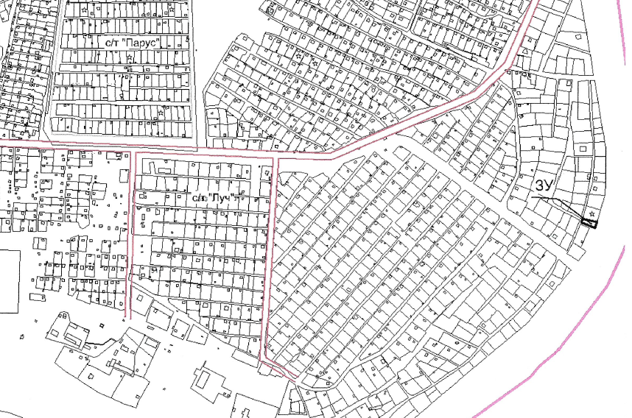
Дополнительную информацию можно получить по тел. (8172) 72-63-84.

